DOODLE DEL CONEJO

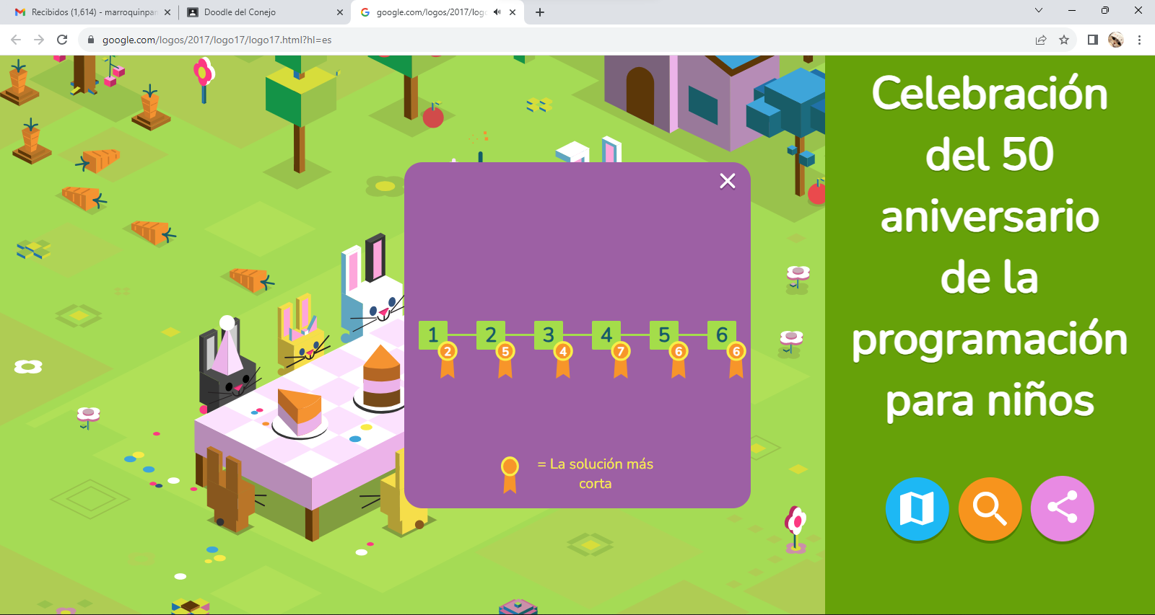

Los bucles del juego se usaron para que el conejo pueda realizar ciertas acciones como moverse, darse la vuelta y repetir el movimiento cuantas veces sea. Esto se da mediante la programación de bloques esto se utiliza para crear programas de computadora como animaciones y juegos. Uno de los bucles que pude observar en el juego es el de while al momento de repetir los movimientos que hacia el conejo y también for que hizo que los movimientos se desarrollaran un número determinado de veces.